Câu 3. [HH12.C1.4.BT.c] (THPT Ninh Giang – Hải Dương – Lần 2 – Năm 2018) Cho hình chóp tứ giác có đáy là hình vuông cạnh bằng . Tam giác cân tại và mặt bên vuông góc với mặt phẳng đáy. Biết thể tích của khối chóp bằng . Tính khoảng cách từ điểm đến mặt phẳng.
A. . B. . C. . D. .
Lời giải
Chọn C

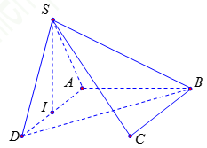
Ta có chiều cao của khối chóp là với là trung điểm của .
Suy ra thể tích của khối chóp bằng .
Xét tam giác vuông tại có:
nên .
Thấy ngay .
Câu 41. [HH12.C1.4.BT.c] (SỞ GD VÀ ĐT HƯNG YÊN NĂM 2018) Cho hình chóp có đáy là hình vuông cạnh , tam giác đều, góc giữa và bằng . Gọi là trung điểm của cạnh . Biết hình chiếu vuông góc của đỉnh trên mặt phẳng nằm trong hình vuông . Tính theo khoảng cách giữa đường thẳng và .
A. . B. . C. . D. .
Lời giải
Chọn A
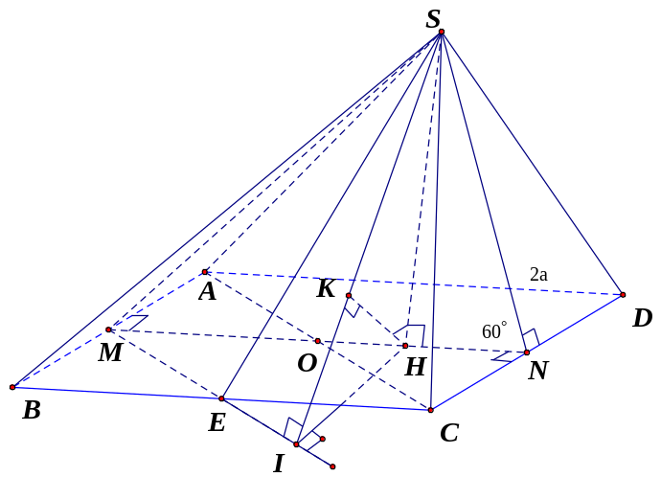
Gọi lần lượt là trung điểm của . Ta có: đều nên mà và do đó hay góc giữa hai mặt phẳng và là .
Trong mặt phẳng từ kẻ ta có nên .
Trong mặt phẳng từ kẻ , từ kẻ ta có nên mà do đó hay .
Xét đều cạnh nên .
Xét có .
và .
Do đó: và nên
Lại có: nên .
Xét vuông tại có nên vuông cân tại do đó .
Xét có .
Vậy .
Câu 42. [HH12.C1.4.BT.c] (SỞ GD VÀ ĐT HƯNG YÊN NĂM 2018) Cho hình chóp có đáy là hình thoi tâm cạnh , góc . Hai mặt phẳng và cùng vuông góc với đáy. Góc giữa mặt phẳng và bằng . Tính khoảng cách từ đến mặt phẳng .
A. . B. . C. . D. .
Lời giải
Chọn C
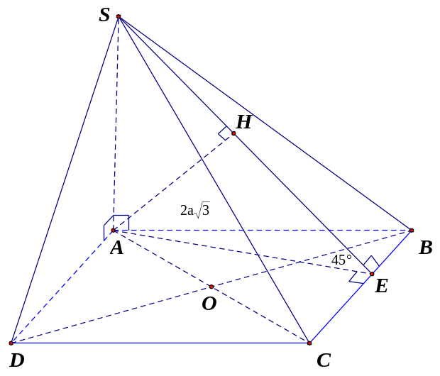
Trong mặt phẳng từ kẻ (*).
Lại có hai mặt phẳng và cùng vuông góc với đáy nên do đó (**).
Từ (*) và (**) ta có: , trong mặt phẳng từ kẻ mà nên do đó .
Ta lại có: .
Xét tam giác có .
Mặt khác góc giữa mặt phẳng và bằng nên . Khi đó: .
Xét tam giác có: .
Câu 28: [HH12.C1.4.BT.c] (THPT LƯƠNG TÀI - BẮC NINH - LẦN 2 - 2017 - 2018 - BTN) Cho hình chóp có đáy là tam giác đều cạnh , cạnh bên bằng vuông góc với đáy ,. Tính khoảng cách từ đến mặt phẳng ?
A. B. C. D.
Lời giải
Chọn A
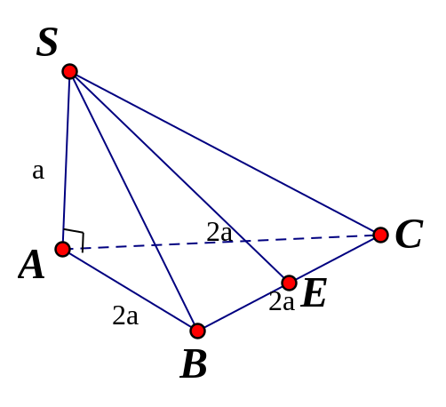
Ta có
Diện tích tam giác ABC là
Diện tích của tam giác SBC là
Thể tích hình chóp S.ABC là
Mặt khác
Câu 41: [HH12.C1.4.BT.c] (THPT LƯƠNG TÀI - BẮC NINH - LẦN 2 - 2017 - 2018 - BTN) Cho hình chóp có đáy là hình vuông cạnh , cạnh bên . Hai mặt phẳng và cùng vuông góc với mặt phẳng và là trung điểm của . Tính góc giữa đường thẳng và mặt phẳng ?
A. . B. . C. . D. .
Lời giải
Chọn D
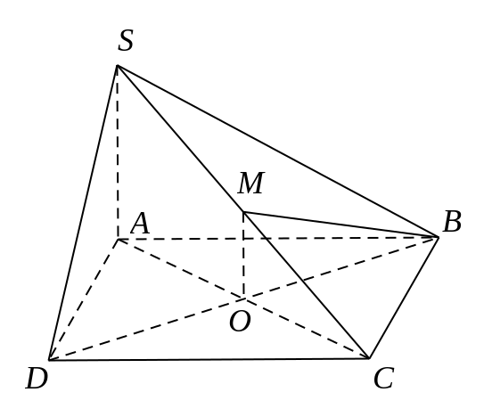
Theo đề ta có .
Vì là đường trung bình trong tam giác nên , do đó hình chiếu vuông góc của lên . Suy ra góc giữa đường thẳng và mặt phẳng là góc giữa và , là .
Tam giác vuông tại nên ; .
Tam giác vuông tại , do đó , do đó .
Câu 49: [HH12.C1.4.BT.c](THPT LƯƠNG TÀI - BẮC NINH - LẦN 2 - 2017 - 2018 - BTN) Cho hình lăng trụ tam giác đều có bán kính đường tròn ngoại tiếp đáy bằng và góc giữa hai đường thẳng và bằng . Tính khoảng cách giữa hai đường thẳng và .
A. . B. . C. . D. .
Lời giải
Chọn A
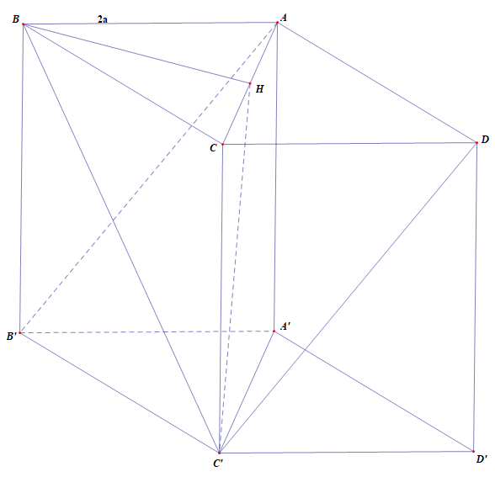
Có .
Dựng hình hộp suy ra nên .
TH1: . Xét tam giác có (Loại)
TH2: suy ra .

